**ACTIVIDADES DESARROLLADAS EN PRACTICAS PRE PROFESIONALES**

**Sprint 3**

**martes 5 de noviembre 2024**

Se puede ver el listado de nuestras unidades presentación de tarea

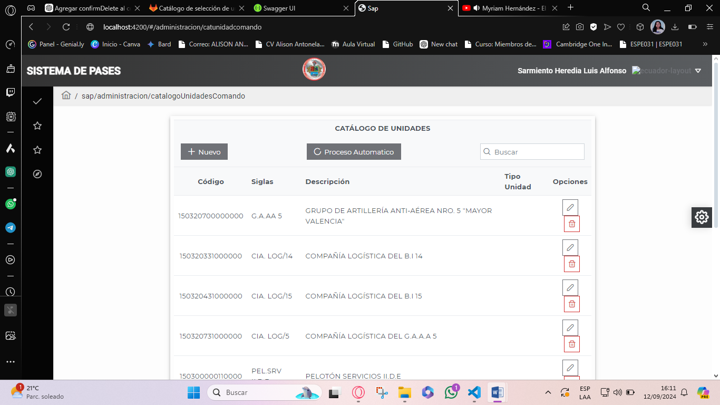

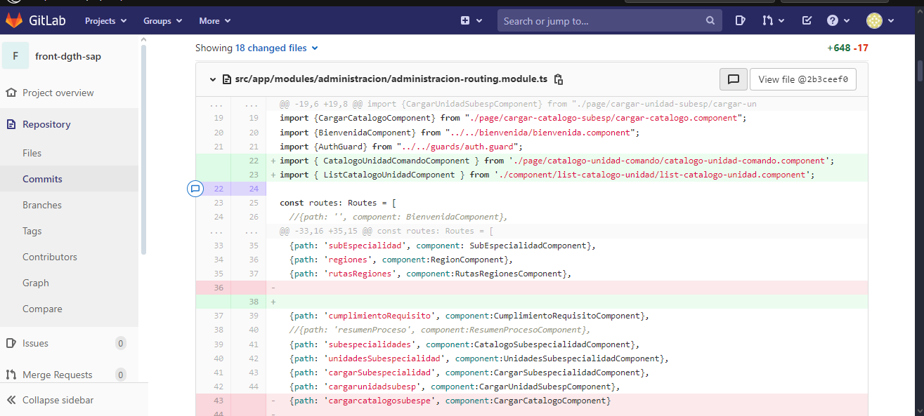

**miércoles 6 de noviembre 2024**

Configuración de la búsqueda por abreviatura y por nombre de la unidad

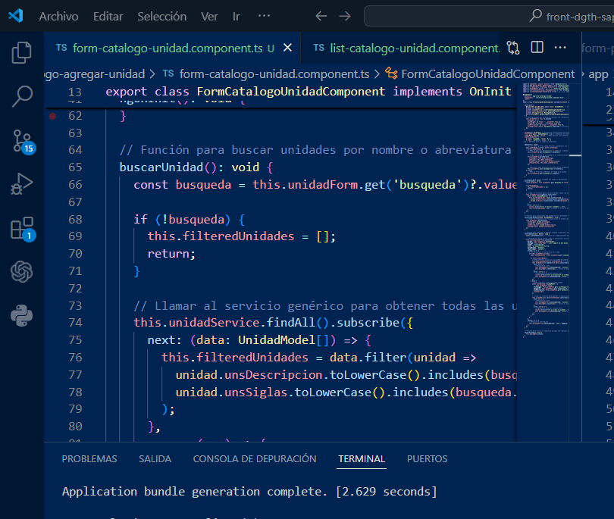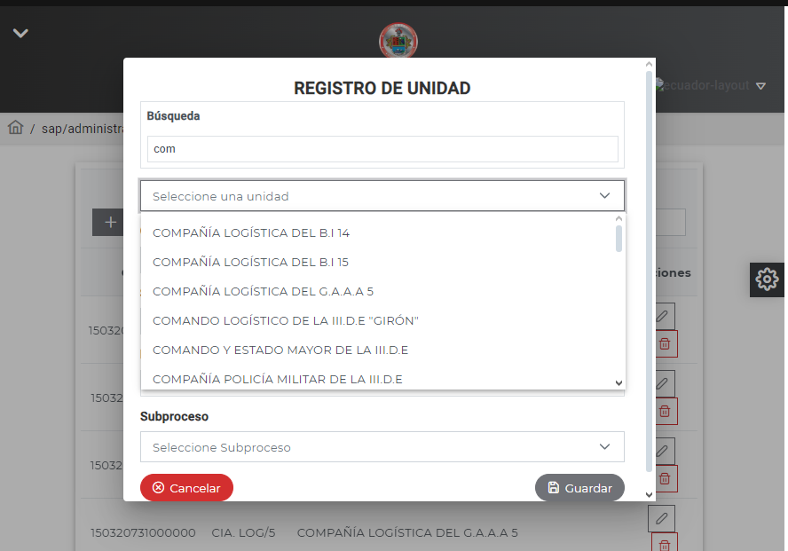

Cuando se elige una unidad para agregar solo se escoge la opción de brigada o batallón

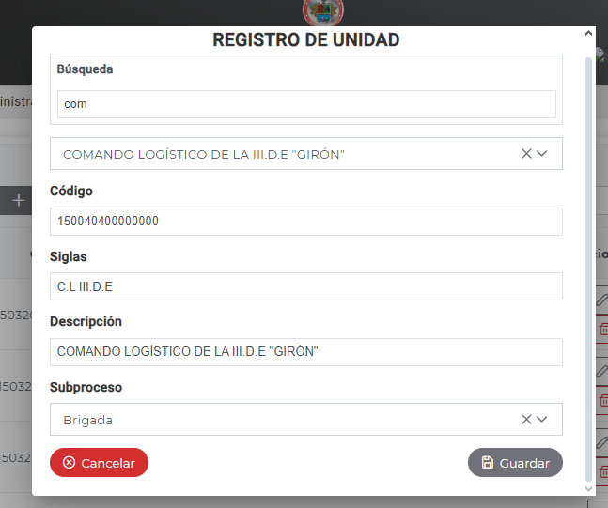

Se suben los cambios y creaciones hechas al gitLab commit

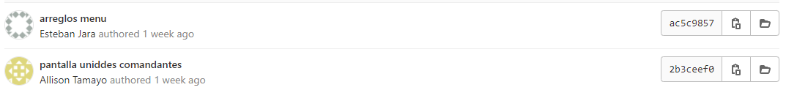

**jueves 7 de noviembre del 2024**

Se cambia los requerimientos del catálogo ya no se presentas todas las unidades en la lista de la pantalla, se debe filtrar quienes con brigada y quienes son batallón mediante selección escoger las unidades

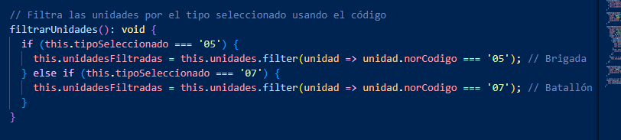

Tareas pendientes: *Se debe quitar la columna de tipo de unidad, solo dejar al usuario eliminar o escoger las unidades que entran al proceso,

**viernes 8 de noviembre del 2024**

Se presenta las tablas y mediante selección de botones brigada y batallón en las tablas se presentan las unidades clasificadas

